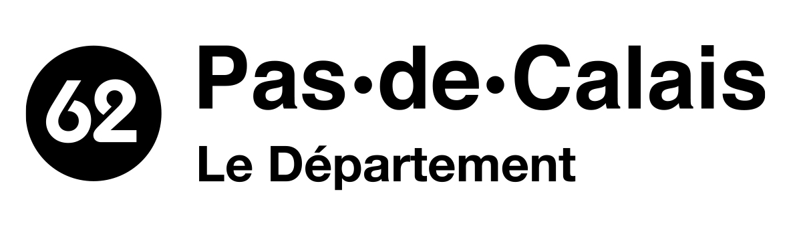
PÔLE REUSSITES CITOYENNES

Direction des affaires culturelles

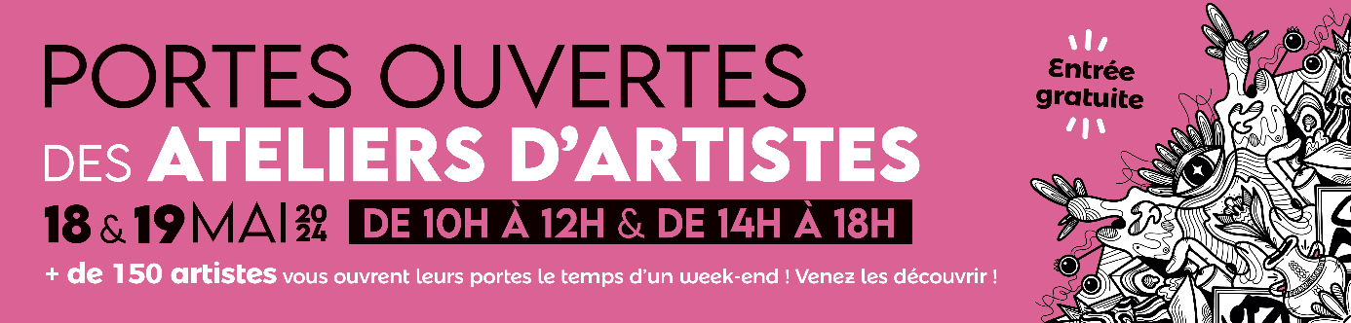

Portes Ouvertes des Ateliers d’Artistes 2024
Au printemps, les samedi 18 et dimanche 19 mai 2024, les artistes plasticiens du Pas-de-Calais ouvrent les portes de leurs ateliers, espaces de création : une occasion de découvrir leurs productions mais également d’échanger avec eux sur leur environnement de travail, leur savoir-faire, leurs parcours et univers artistique.
Depuis 2002, les journées des Portes ouvertes des ateliers d’artistes représentent une véritable fête des arts plastiques où se retrouvent amateurs passionnés et artistes confirmés ou plus émergents du Pas-de-Calais. Ce week-end dédié met à l’honneur la création locale sous toutes ses formes d’expression : peinture, sculpture, arts du feu, photographie, vidéo, installations, performances, multimédia, graphisme, dessin, illustration, gravure, calligraphie...

Qu’il soit dans un espace dédié ou non, l’atelier de l’artiste rassemble des outils, archives, empreintes artistiques mais aussi des sources d’inspirations. Aussi, tantôt dans l’intimité de leur atelier, tantôt dans des espaces plus collectifs, les artistes accueillent, dans une ambiance conviviale, le public au sein de lieux privilégiés ; une occasion rare de les écouter parler de leur art et de leur passion, de découvrir leurs techniques et de surprenantes œuvres.

Près de 140 ateliers sont ouverts ! Plusieurs pistes s’offrent aux visiteurs pour créer un parcours riche et varié, parfois insolite mais toujours plein d’émotion. Rendez-vous sur le site internet artistes62.fr/poaa pour entrevoir l’histoire des artistes, créer un parcours par ville, par technique ou par artiste !

Le Conseil département du Pas-de-Calais coordonne les Portes Ouvertes des Ateliers d’Artistes depuis plus 20 ans désormais. Cette opération fait écho à la volonté assumée de la collectivité de soutenir les artistes plasticiens du territoire. Elle reflète en outre l’engagement des élus du Département dans le soutien et la mise en œuvre d’une culture de proximité. Ainsi, rendre accessibles à tous les pratiques culturelles et proposer une offre diversifiée de qualité constituent quelques-unes des ambitions du projet de mandat.

Samedi 18 et dimanche 19 mai 2024 – 10h à 12h et 14h à 18h – horaires spécifiques et programmes des artistes disponibles sur les fiches artistes des participants (artistes62.fr/poaa)

Le site www.artistes62.fr permet, à l’année, de découvrir les artistes et leurs actualités. Une source de découverte et pourquoi pas, de premières démarches pour commencer à pratiquer.

